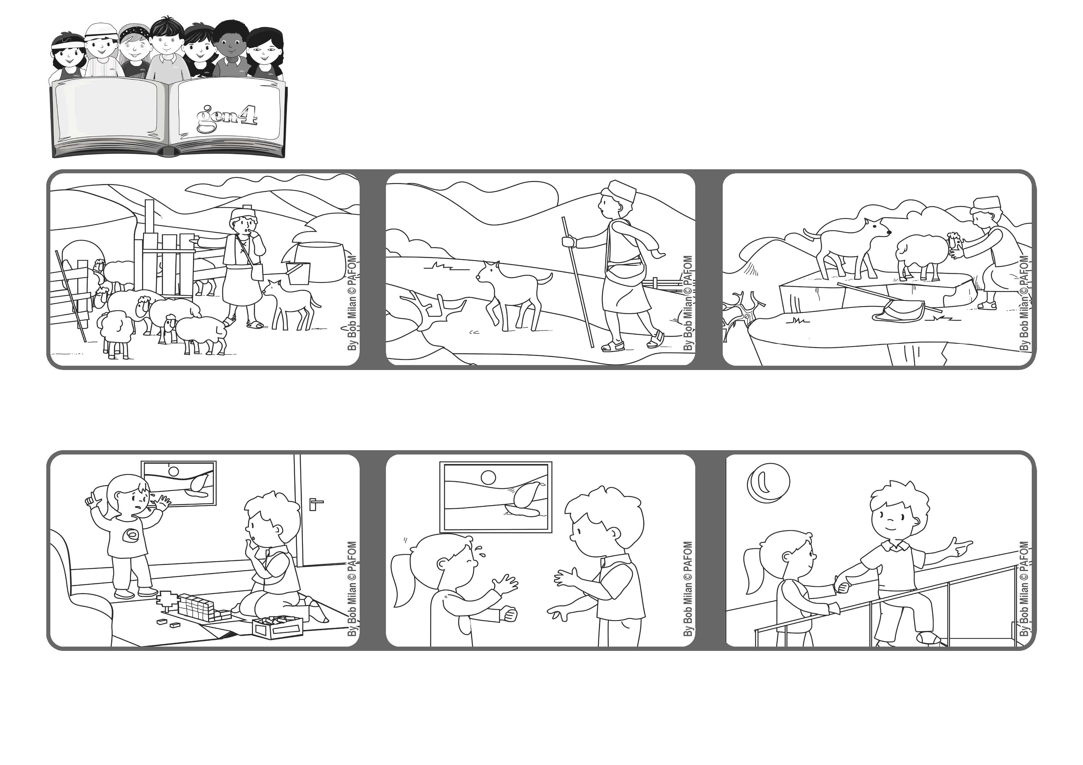
“Yo soy el buen pastor. El buen pastor da la vida por sus ovejas.” (Jn. 10,11)
¡Cuidar a los mas débiles!
Palabra de Vida
Abril 2021
Un día estaba jugando en casa con los bloques de construcción y mi hermanita se puso a llorar.
Entonces la consolé, la tomé por la mano y la ayudé a subir las escaleras donde estaba mi mamá.
(Bob de Canadá)
Decía que quería ir donde estaba mi mamá, pero mi mamá estaba en el segundo piso y no la oía llorar.
Aunque si está cansado camina hasta que la encuentra.
… cuando llega al corral, y se da cuenta que le falta una, corre a buscarla.
Jesús como el “buen pastor” que conoce y cuida a sus ovejas, ...
“© PAFOM, Ilustraciones y texto realizados por el Centro Gen4”
Los Gen4 son los niños del Movimiento del los Focolares fundado por Chiara Lubich.

